
HRVATSKI SAVEZ DALJINSKOG PLIVANJA
CROATIAN OPEN WATER SWIMMING FEDERATION
Splitska ulica 3, HR-23000 Zadar
web: www.hsdp.hr mail: info@hsdp.hr mob: +385 91 163 3755
IBAN: HR5724070001100574898, SWIFT: OTPVHR2X
Adresa za dostavu pošte: Karla Šitić, Gundulićeva 50, 21000 Split
24. PRVENSTVO HRVATSKE NA OTVORENIM VODAMA – 10 000m
STARTNA LISTA MUŠKARCI
Omiš, 22. kolovoza 2026
Start: 09:00:28 AM
Rb | SB | Prezime | Ime | Nat | Spol | Klub | God. | JRB
1 | 4 | KRIŽ | Noa | CRO | Muški | KDP Silba | 2009 | 808
2 | 5 | FIC | Aleksandar | CRO | Muški | KDP Donat Zadar | 2010 | 802
3 | 6 | MOLNAR | Mate | CRO | Muški | KDP Donat Zadar | 2008 | 755
4 | 7 | HADŽIĆ | Erik | CRO | Muški | KDPSR Poreč | 2010 | 786
5 | 8 | BUDIMIR BEKAN | Karlo | CRO | Muški | KDP Split | 2010 | 762
6 | 9 | UVODIĆ | Antonio | CRO | Muški | KDP Split | 2010 | 768
7 | 13 | ŠPRALJA | Valentin | CRO | Muški | KDP Donat Zadar | 2002 | 841
8 | 14 | BOBANOVIĆ | Mauro | CRO | Muški | KDPSR Poreč | 2005 | 444
9 | 18 | CVITANOVIĆ | Nikola | CRO | Muški | KDP Sidro - Zadar | 1978 | 693
10 | 19 | BEGOVIĆ | Marko | CRO | Muški | KDP Zadar | 1985 | 659
11 | 20 | VLATKOVIĆ | Frane | CRO | Muški | KDP Zadar | 1978 | 419
12 | 21 | BOJANIĆ | Marin | CRO | Muški | KDP Donat Zadar | 1974 | 816
13 | 22 | SRKOČ | Dinko | CRO | Muški | KDP Posejdon | 1972 | 104
14 | 24 | ŠIKIĆ | Mario Stjepan | CRO | Muški | Individual | 1971 | 0
15 | 25 | PAVIČIĆ-DONKIĆ | Toni | CRO | Muški | KDP Sidro - Zadar | 1968 | 0
16 | 26 | ŠKUNCA | Ognjen | CRO | Muški | KDP Posejdon | 1969 | 0
17 | 27 | MATIĆ | Petar | CRO | Muški | TK Split | 1981 | 0

Startna lista, muškarci: ukupno plivača: 17
Broj klubova: 6 (KDP Donat Zadar, KDP Split Split, KDPSR Poreč Poreč, KDP Zadar, KDP Posejdon Zagreb, KDP Sidro – Zadar)

Vrhovni sudac: Milivoj Mirosavac

PODACI O UVJETIMA NA STAZI
Temperatura zraka: 36°C
Temperatura mora: 24°C
Stanje mora: 0-mirno, visina valova 0 m, površina potpuno glatka
Smjer vjetra: JZ
Jačina vjetra:0-1 Bofora, tiho do lahor (brzina do 1,5 m/s
Primjedbe: Predstavnici klubova nisu imali primjedbi
Opomene: /
Početak natjecanja: 09:00:28 AM
Delegat HSDP-a: Dražen Adžić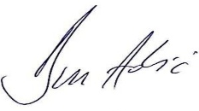
Predstavnik priređivača: Stjepan Kuvačić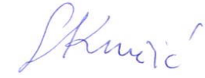
Vrhovni sudac: Milivoj Mirosavac

CILJNA LISTA MUŠKARCI
APSOLUTNI POREDAK
Dužina staze: 10 000 m
Start: 09:00:28 AM
Cilj: 11:10:58 AM
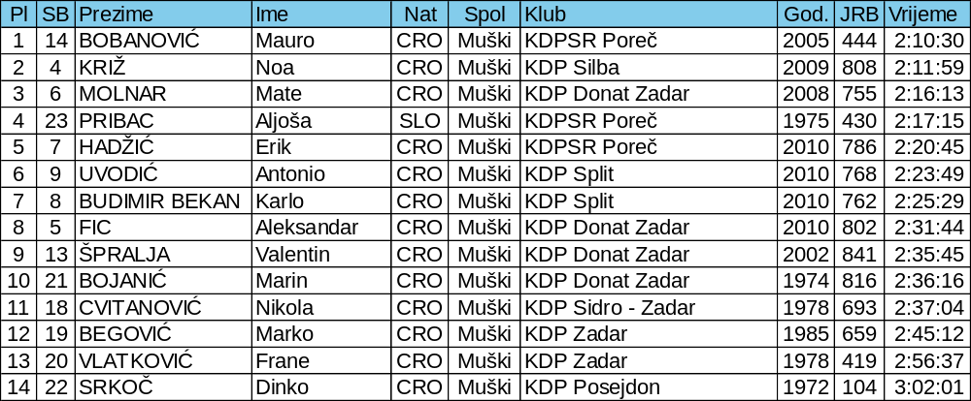
Ciljna lista, muškarci: ukupno plivača: 14
Broj klubova: 5 (KDP Donat Zadar, KDP Split Split, KDPSR Poreč Poreč, KDP Zadar, KDP Posejdon Zagreb)
Vrhovni sudac: Milivoj Mirosavac

Ciljna lista muškarci
Ukupno plivačica: 14
DNS: 0
DNF: 0
OTL: 0
DSQ: 0

PODACI O UVJETIMA NA STAZI
Temperatura zraka: 36°C
Temperatura mora: 24°C
Stanje mora: 0-mirno, visina valova 0 m, površina potpuno glatka
Smjer vjetra: JZ
Jačina vjetra:0-1 Bofora, tiho do lahor (brzina do 1,5 m/s
Primjedbe: Predstavnici klubova nisu imali primjedbi
Opomene: /
Početak natjecanja: 09:00:28 AM
Završetak natjecanja:12:02:29
Delegat HSDP-a: Dražen Adžić
Predstavnik priređivača: Stjepan Kuvačić
Vrhovni sudac: Milivoj Mirosavac

STARTNA LISTA ŽENE
Omiš, 22. kolovoza 2026.
Dužina staze: 10 000 m
Start: 09:00:28 AM
Rb | SB | Prezime | Ime | Nat | Spol | Klub | God. | JRB
1 | 1 | KNEŽEVIĆ | Adriana | CRO | Ženski | KDP Donat Zadar | 2012 | 690
2 | 2 | KONTIĆ | Mia | CRO | Ženski | KDPSR Poreč | 2011 | 739
3 | 3 | SARIĆ | Mara | CRO | Ženski | KDP Donat Zadar | 2011 | 745
4 | 10 | ŠIJAKOVIĆ | Zrna | CRO | Ženski | KDP Donat Zadar | 2010 | 609
5 | 11 | BOBANOVIĆ | Ana | CRO | Ženski | KDPSR Poreč | 2009 | 574
6 | 12 | ŽURE | Domina | CRO | Ženski | KDP Split | 2007 | 599
7 | 15 | HAĐINA | Lucija | CRO | Ženski | KDP Posejdon | 1998 | 698
8 | 16 | BOŽAN | Linda | CRO | Ženski | ŠU OMIŠ - PL MARATON | 2004 | 777
9 | 17 | PERAN | Anita | CRO | Ženski | KDP Sidro - Zadar | 1998 | 694

Startna lista, žene: ukupno plivača: 9
Broj klubova: 6 (KDP Donat Zadar, KDP Split Split, KDPSR Poreč Poreč, KDP Posejdon Zagreb, KDP Sidro – Zadar, Š.U. Omiš plivački maraton)
Vrhovni sudac: Milivoj Mirosavac
PODACI O UVJETIMA NA STAZI
Temperatura zraka: 36°C
Temperatura mora: 24°C
Stanje mora: 0-mirno, visina valova 0 m, površina potpuno glatka
Smjer vjetra: JZ
Jačina vjetra:0-1 Bofora, tiho do lahor (brzina do 1,5 m/s
Primjedbe: Predstavnici klubova nisu imali primjedbi
Opomene: /
Početak natjecanja: 09:00:28 AM
Delegat HSDP-a: Dražen Adžić
Predstavnik priređivača: Stjepan Kuvačić
Vrhovni sudac: Milivoj Mirosavac

CILJNA LISTA ŽENE
APSOLUTNI POREDAK
Dužina staze: 10 000 m
Start: 09:00:28 AM
Cilj: 11:17:06 AM
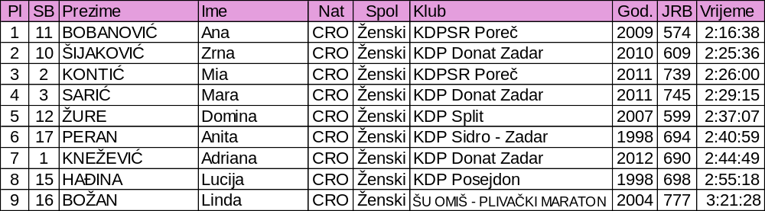
Ciljna lista, žene: ukupno plivača: 9
Broj klubova: 6 (KDP Donat Zadar, KDP Split Split, KDPSR Poreč Poreč, KDP Posejdon Zagreb,KDP Sidro – Zadar, Š.U. Omiš plivački maraton)
Vrhovni sudac: Milivoj Mirosavac
Ciljna lista žene
Ukupno plivačica: 9
DNS: 0
DNF: 0
OTL: 0
DSQ: 0
PODACI O UVJETIMA NA STAZI
Temperatura zraka: 36°C
Temperatura mora: 24°C
Stanje mora: 0-mirno, visina valova 0 m, površina potpuno glatka
Smjer vjetra: JZ
Jačina vjetra:0-1 Bofora, tiho do lahor (brzina do 1,5 m/s
Primjedbe: Predstavnici klubova nisu imali primjedbi
Opomene: /
Početak natjecanja: 09:00:28 AM
Završetak natjecanja:12:21:56 AM
Delegat HSDP-a: Dražen Adžić
Predstavnik priređivača: Stjepan Kuvačić
Vrhovni sudac: Milivoj Mirosavac

